- Необходим общий динамический список со всеми соглашениями с клиентами (типовые и индивидуальные). Так что бы в данном списке можно было настраивать гибкие фильтры.

Как пример

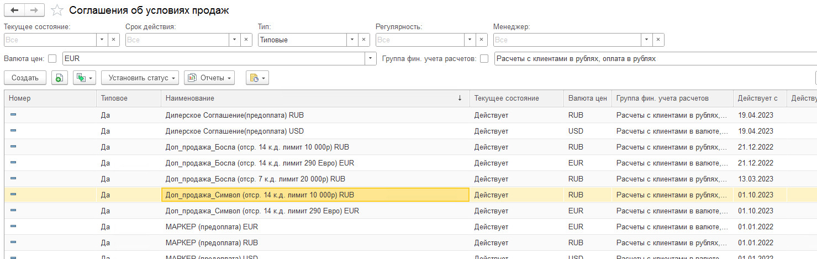

- В данной форме необходимо добавить ТЧ вида «Ценовая группа» и «Вид цены».
- Далее для всех соглашений по отбору необходимо искать сочетания построчно из ТЧ пункта 2 и ТЧ соглашения «Уточнение цен по ценовым группам». Если есть совпадение, то ни чего не делать. Если нет, то добавлять новую строку с Ценовой группой и Видом цен.

